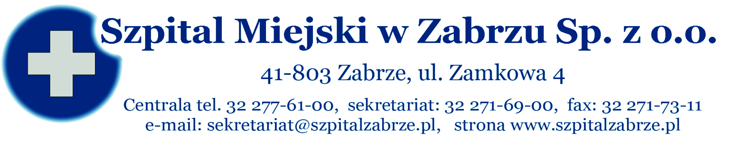
Zabrze 21/03/2013

SPROSTOWANIE

PRZETARG NIEOGRANICZONY NR 09/PN/13
NA DOSTAWY WYROBÓW MEDYCZNYCH JEDNORAZOWEGO UŻYTKU ORAZ MATERIAŁÓW ZUŻYWALNYCH DO APARATURY MEDYCZNEJ

W związku z popełnieniem błędu pisarskiego w Załączniku nr 1 do SIWZ w pakiecie nr 42 Zamawiający działając zgodnie z art. 38 ust. 4 ustawy z dnia 29 stycznia 2004 Prawo zamówień publicznych z późniejszymi zmianami załącza aktualnie obowiązujący Formularz ofertowy nr 1 – pakiet nr 42.

SZPITAL MIEJSKI W ZABRZU Sp. z o.o. ul. Zamkowa 4, 41-803 Zabrze
wpisany do rejestru przedsiębiorców Krajowego Rejestru Sądowego prowadzonego przez Sąd Rejonowy w Gliwicach
X Wydział Gospodarczy pod numerem KRS 0000328484, o kapitale zakładowym w wysokości 22 771 550,00 zł,
NIP: 648-270-05-83, Regon 241127857

